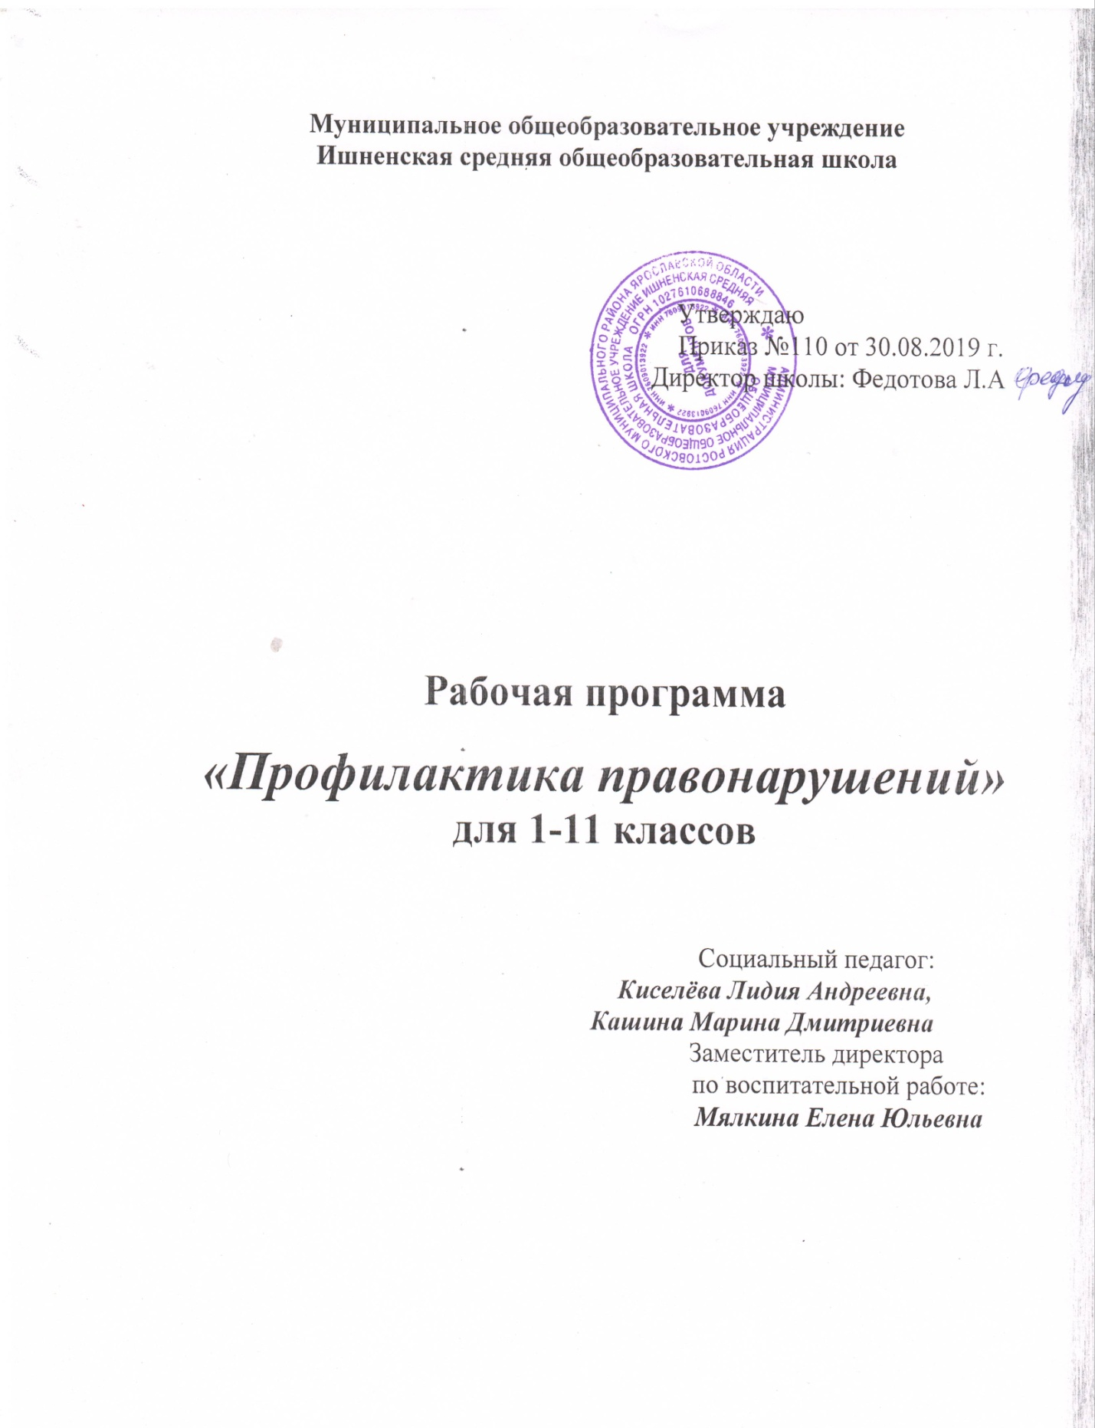

Пояснительная записка

Программа создана на основе программы по правовому воспитанию детей и подростков «Право и закон».
Социально-политические и экономические преобразования в государстве в большей степени, чем на других категориях населения, отражаются на несовершеннолетних. В частности, в последнее время подростки все более становятся криминально активной категорией населения.
Хотя специально «за решетку» никто не стремится, значительная часть контингента участников преступления составляют обучающиеся общеобразовательных школ. Это те молодые, социально незрелые люди, которые еще не понимают, что за любое преступление или правонарушение обязательно наступает ответственность. Это те подростки, развитие которых осложнено влиянием отрицательных социально-психологических факторов: проблемами в адаптации к учебному процессу и к жизни школы, трудностями семейных взаимоотношений, подверженностью негативному воздействию средств массовой информации, неблагоприятным социальным окружением и другим отрицательным влиянием.
Наряду со стабильным ростом алкоголизма, наркомании, безнадзорности, сексуальной распущенности, правонарушений и преступлений, увеличением числа других антиобщественных действий особо настораживает складывающаяся тенденция изменения ценностных ориентаций подростков и юношества. Она проявляется в вытеснении традиционных ценностей нравственного порядка, в замещении их культом денег, физической силы, снижении общественно полезной активности, утверждении социальной апатии, появлении устойчивых устремлений к достижению материального достатка любой ценой, в том числе путем сознательного нарушения социальных и нравственных норм.
Конечно, учитель не в силах изменить нравственно-политический климат в стране, но предупредить школьника об опасностях он может. Педагог способен убедить подростка в необходимости задуматься о возможных последствиях его потенциальных противоправных действий; показать, чем он рискует, если позволит увлечь себя стихии подростковых эмоций. Таким образом, школа может методом интенсивного воздействия на создание и поведение детей реально повлиять на уроке правонарушений в молодежной среде.

Цель программы – формирование правовой культуры обучающихся.

Задачи программы:

- Создать целостное представление о личной ответственности за антиобщественные деяния, предусмотренные уголовным и административным правом.
- Научить обучающихся вести себя в общественных местах, соблюдать дисциплину и порядок в школе.
- Сформировать умение различать хорошие и плохие поступки; способствовать развитию, становлению и укреплению гражданской позиции, отрицательному отношению к правонарушениям.
- Предупредить опасность необдуманных действий, свойственных подростковому возрасту, которые могут привести к совершенствованию преступлений.
- Способствовать развитию навыков самостоятельного осмысления социальных явлений.

Структура программы

Правила дорожного движения
Правила поведения
Права ребенка
Асоциальное поведение
Правила общения
«Я – гражданин»
Административная ответственность
Уголовная ответственность

Циклы разработанной программы

На курс правового воспитания отводится один классный час в четверть. Программа составлена с учетом принципов системности, научности, доступности. Все разделы начинаются и заканчиваются повторением ранее изученного материала.

Изучаемые циклы
Младшие классы:
- «Правила общения»
Старшие классы:
- «Правила поведения»,
- «Правила дорожного движения»,
- «Я- гражданин»,
- «Права ребенка»,
- «Административная ответственность»,
- «Уголовная ответственность»,
- «Асоциальное поведение»

В конце программы для каждого класса перечислены основные знания и навыки, которыми должны овладеть учащиеся.

Методы достижения поставленных целей и задач:

- Содержание курса реализуется на классных часах, которые планируются из расчета один классный час в четверть.
- Основной формой является беседа, в процессе которой обучающиеся приобретаю теоретические знания.
- Наряду с беседами используются такие формы, как деловая игра, практикум, устный журнал, конкурс рисунков и газет, викторина, круглый стол, конкурс сочинений, защита проектов, которые способствуют развитию умений школьников. Причем практические формы работы необходимо чаще использовать в старших классах, обучающиеся которых получили достаточное количество теоретических знаний на уроках и классных часах.
- В 7-9 классах ежегодно проводится тестирование с целью выявления склонности обучающихся к правонарушениям.
- Для родителей на основе данной программы разработан цикл лекций по правовой тематике.
Содержание программы

Раздел | Тема | Класс
Правила общения | Беседа «Знакомство с правилами школьной жизни» | 1
 | Беседа «Правило личной безопасности» | 1
 | Беседа «Что такое «хорошо» и что такое «плохо» | 2
 | Беседа «Твоя уличная компания. Как попадают в преступную группу» | 7
 | Круглый стол «Правовая оценка современных неформальных молодежных движений» | 11
Правила поведения | Беседа «Человек в мире правил» | 1
 | Беседа «Примерно веди себя в школе, дома, на улице» | 2
 | Беседа «За что ставят на внутришкольный учет?» | 3
 | Беседа «За что ставят на учет в милиции?» | 4
 | Беседа «Бережно относись к школьному и другому общественному имуществу, к своим вещам, вещам товарищей» | 4
 | Беседа «Знакомство с правами и обязанностями учащихся» | 5
Правила дорожного движения | Правила поведения в транспорте | 1
 | Места игр и катания на велосипедах, роликах, лыжах, коньках, санках | 2
 | Основные правила поведения учащихся на улице и дороге | 3
 | Обязанности пассажиров | 3
 | Соблюдение правил дорожного движения велосипедистом | 4
 | Поведение школьников вблизи железнодорожных путей | 4
 | Основные правила безопасного поведения при пользовании общественным транспортом | 5
 | Ответственность за повреждение имущества на транспортных средствах. Вандализм | 5
 | Ответственность за нарушение ПДД | 6
 | Соблюдение правил дорожного движения велосипедистом | 6
 | Ответственность за нарушение ПДД пешеходом | 7
 | Ответственность за повреждение дорог, железнодорожных переездов или других дорожных переездов | 7
 | Ответственность за нарушение ПДД | 8
 | Ответственность участника дорожного движения, повлекшее создание помех в движении транспортных средств | 8
 | Правила перевозки пассажиров на мотоцикле и мотороллере | 9
 | Уголовная ответственность за кражи и угоны транспортных средств | 9
Я - гражданин | Беседа «Я – гражданин России» | 2
 | Беседа «Что такое закон? Главный закон страны» | 3
 | Беседа «Гражданин и обыватель» | 5
 | Беседа «Твоя воинская обязанность» | 11
Права ребенка | Беседа «Твои права и обязанности» | 2
 | Беседа «Равенство прав людей от рождения» | 4
 | Деловая игра «Главные вопросы» | 4
 | Устный журнал «Конвенция «О правах ребенка» | 5
 | Беседа «Права детей – забота государства» | 6
 | Конкурс рисунков «Конвенция «О правах ребенка» | 6
 | Беседа «Подростку о трудовом праве» | 9
 | Беседа «Что делать, если ты попал в милицию?» | 10
 | Конкурс проектов «Твой вариант Декларации прав человека» | 10
Административная и уголовная ответственность | Беседа «Шалости на железной дороге» | 3
 | Беседа «Преступления и правонарушения» | 6
 | Беседа «Административная и юридическая ответственность при создании травмоопасной ситуации» | 6
 | Беседа «Виды наказаний, назначенные несовершеннолетним. Детская воспитательная колония» | 7
 | Беседа «Об ответственности подростков за преступления, совершенные на железной дороге» | 7
 | Викторина «Уроки Фемиды» | 8
 | «Административная ответственность подростков перед законом» | 8
 | Беседа «Ответственность за деяния, связанные с оборотом наркотиков» | 10
 | Дискуссия «От безответственности до преступления один шаг» | 11
Асоциальное поведение | Конкурс сочинений «НЕТ школьному хулиганству» | 7
 | Практикум ситуаций «Как привлекают подростков к употреблению наркотиков?» | 8
 | Круглый стол «Нетрадиционные религиозные объединения. Чем они опасны?» | 8
 | Конкурс стенных газет «Не делай этого!» | 9
 | Беседа «Социальные нормы и асоциальное поведение (преступность, наркомания, алкоголизм)» | 10
 | Беседа «Алкоголь и правопорядок» | 11

Знания, умения и навыки, которые необходимо сформировать
к концу учебного года

1 класс
Знать:
- Правила поведения в школе;
- Название государства и государственную символику;
- Законы класса;
- Правила личной безопасности.
Уметь:
- Соблюдать правила поведения в школе;
- Выполнять законы класса;
- Соблюдать безопасность на улице

2 класс
Знать:
- Какого человека называют гражданином?
- Качества человека, необходимые достойному гражданину;
- Основные обязанности и права ученика;
- Правила поведения в общественных местах, дома, в школе.
Уметь:
- Различать хорошие и плохие поступки, добро и зло в повседневной жизни;
- Высказывать негативное отношение к плохим поступкам.
Приобрести навыки культуры общения с разными людьми, в разных ситуациях.

3 класс
Знать:
- Что такое закон?
- Как называется основной закон государства, как называется основной документ гражданина?
- Какие поступки нарушают устав школы?
- Какие правила надо соблюдать на железной дороге
Уметь:
- Дисциплинированно вести себя на железной дороге;
- Соотносить моральные нормы с повседневным поведением.

4 класс
Знать:
- Элементарные права людей;
- Какие правонарушения и преступления может совершить школьник?
- Первоначальные представления о юридической ответственности.
Уметь:
- Уважать людей;
- Бережно относиться к своему и чужому имуществу.

5 класс
Знать:
- права и обязанности учащихся школы;
- название основного документа о правах ребенка, основные его статьи;
- меру наказания за нарушение Правил дорожного движения.
Уметь:
- дисциплинированно вести себя на автодороге;
- защищать свои права;
- выполнять обязанности школьника.

6 класс
Знать:
- сущность преступления и правонарушения;
- отличие правовых норм от норм морали;
- как государство может защитить права ребенка?
- какая ответственность бывает при создании травмоопасной ситуации?
Уметь:
- различать административный проступок и преступление;
- правильно оценивать поступки людей;
- предупреждать создание травмоопасной ситуации.

7 класс
Знать:
- понятие о юридической ответственности за совершение преступлений и ее
- возникновении;
- меру наказания за преступления, совершенные на железной дороге;
- информацию об опасностях, связанных с попаданием подростков в асоциальные
- группы;
- особенности уголовной ответственности за групповые преступления
- несовершеннолетних.

Уметь:
- осознавать преступные цели асоциальных объединений несовершеннолетних;
- предотвращать свое попадание в преступную группу, выходит из нее;
- не создавать криминальных ситуаций на железной дороге.

8 класс
Знать:
- понятие об административной ответственности и условиях ее возникновения;
- чем опасны религиозные объединения для подростков?
- способы и приемы вовлечения подростков в употребление наркотиков.
Уметь:
- соблюдать правопорядок в общественных местах;
- противостоять вовлечению в религиозные объединения, в употребление наркотиков.

9 класс
Знать:
- мотивы, которые могут привести человека к преступлению;
- права и гарантии несовершеннолетних при устройстве на работу;
- способы поведения в критической ситуации.
Уметь:
- защищать себя при нарушении трудовых прав;
- помочь знакомым, попавшим в кризисную ситуацию.

10 класс
Знать:
- о социальной опасности преступности, наркомании, алкоголизма;
- свои права и обязанности при общении с органами правопорядка;
- меры ответственности за деяния, связанные с незаконным оборотом наркотиков;
- основные положения Декларации прав человека.
Уметь:
- негативно относиться к людям, нарушающим социальные нормы;
- отстаивать свои права при общении с сотрудниками правопорядка.
11 класс
Знать:
- понятие «воинская обязанность»;
- положения законодательства, связанные с употреблением алкоголя;
- особенности субкультур основных неформальных молодежных течений и движений.
Уметь: проявлять волевые качества в выборе образа поведения.
Тематика лекций для родителей

1. Законы воспитания в семье. Какими им быть? (1 класс)
2. Воспитание ненасилием в семье. (2 класс)
3. Как научит сына или дочь говорить «нет»? (3 класс)
4. Детская агрессивность, ее причины и последствия. (4 класс)
5. За что ставят на учет в милицию? (5 класс)
6. Свободное время – для души и с пользой, или Чем занят ваш ребенок? (6 класс)
7. Как уберечь подростка от насилия? (7 класс)
8. Конфликты с собственным ребенком и пути их разрешения. (8 класс)
9. Как научиться быть ответственным за свои поступки? (9 класс)
10. Что делать, если ваш ребенок попал в милицию? (10 класс)
11. Закон и ответственность. (11 класс)

№ п/п | Содержание работы | Формы работы | Ответственный  за  выполнение
Сентябрь
1 | Обсуждение плана работы  по профилактики на 2019-2020 учебный год. | Заседание Совета  по профилактике правонарушений. | Директор МОУ; заместитель директора по В/Р;  социальный педагог
2 | Обновление и корректировка «банка данных», обновление состава социальных групп,  составление социального паспорта  каждого класса и МОУ | Изучение личных дел учащихся.  Выявление детей «группы риска», др. социальных групп,  беседы с вновь прибывшими  учащимися. | Заместитель директора по В/Р;  соц. педагог;  классные рук.
Октябрь
1 | Разработка стратегии работы по формированию и пропаганде здорового образа жизни среди учащихся.  Профилактика вредных привычек и правонарушений.  Выявление детей, склонных к правонарушениям.  Выявление семей, оказавшихся в социально-опасном положении. | Индивидуальные беседы,  проведение классных часов.  Анкетирование учащихся. | Заместитель директора по В/Р;  соц. педагог;  представители  ПДН, КДН, САМ;  классные руководители.
2 | Информация классных  руководителей о занятости  учащихся в свободное время, состоящих на всех видах учёта  (кружки, секции). | Индивидуальная работа с учащимися (беседы, работа с законными представителями) | Соц. педагог;  классные рук.;  руководители кружков, секций.
3. | Совместные рейды инспектора ПДН с представителями Совета профилактики и классными руководителями в семьи детей «группы риска», состоящих на ВШУ и учёте в ПДН. | Проведение рейдов |  | Заместитель директора по В/Р;  соц. педагог; психолог;  представители  ПДН, классные руководители
4 | Информация о выявленных  учащихся и семьях «группы риска»; постановка на различные виды учёта.  Занятость учащихся, состоящих на учете, в учреждениях дополнительного образования.  Рассмотрение персональных дел учащихся нарушителей дисциплины и пропускающих учебные занятия без уважительной причины | Заседание Совета,  анализ информации социального педагога |  | Заместитель директора по В/Р;  соц. педагог;  представители  ПДН;  классные руководители;  учителя-предметники.
Ноябрь
1 | Совместная профилактическая работа с межведомственными организациями по профилактике правонарушений и профилактике употребления ПАВ. | Коллективная и индивидуальная работа с учащимися и родителями. |  | Соц. педагог;  классные рук.  Представители  ПДН, КДН и САМ.
2 | Совместные рейды инспектора ПДН с представителями Совета профилактики и классными руководителями в семьи детей «группы риска», состоящих на ВШУ и учёте в ПДН, в неблагополучные семьи | Проведение плановых рейдов |  | Заместитель директора по В/Р;  соц. педагог; психолог;  представители  ПДН, классные руководители
Декабрь
1 | Проведение индивидуальных бесед профилактического характера с учащимися МОУ, состоящих в «группе риска» | Индивидуальная работа с учащимися и родителями |  | Заместитель директора по В/Р;  соц. педагог;  психолог;  представители  ПДН, классные руководители
2 | Проведение плановых рейдов в семьи учащихся «группы риска» по выявлению безнадзорности несовершеннолетних и невыполнению своих обязанностей законными представителями. | Проведение плановых рейдов |  | Заместитель директора по В/Р;  соц. педагог;  классные рук.  Представители  ПДН
3. | Рассмотрение персональных дел учащихся нарушителей дисциплины и пропускающих учебные занятия без уважительной причины | Плановое заседание Совета профилактики |  | Классные руководители;  учителя-предметники;  заместители директора по УВР; соц. педагог
Январь
1 | Проведение индивидуальных бесед профилактического характера. Работа среди учащихся школы по выявлению неформальных объединений, выявление учащихся с девиантным поведением. | Выявление наклонностей учащихся. Посещение уроков, наблюдение за поведением отдельных учащихся. |  | Соц. педагог;  классные рук.  Представители  ПДН,  КДН и САМ.
2. | Проведение плановых рейдов в семьи учащихся «группы риска» по выявлению безнадзорности несовершеннолетних и невыполнению своих обязанностей законными представителями. | Проведение плановых рейдов |  | Зам. директора по ВР  соц. педагог;  классные рук.;  представители  ПДН,  КДН; РОВД
Февраль
1 | Внеурочная занятость подростков как способ профилактики совершения правонарушений  Рассмотрение персональных дел учащихся нарушителей дисциплины и пропускающих учебные занятия без уважительной причины | Плановое заседание Совета  по профилактике |  | Классные руководители;  учителя-предметники;  заместители директора по УВР;  соц. педагог
2 | Контроль за учащимися, находящимися на учёте в ПДН. Совместные рейды в семьи учащихся. Контроль за проведением свободного времени учащихся МОУ | Проведение рейдов в семьи учащихся, собеседование с учащимися |  | Заместитель директора по В/Р;  соц. педагог;  классные рук.  Представители  ПДН.
Март
1 | Встречи с родителями. Индивидуальные беседы о воспитании в семье | Работа с родителями, законными представителями |  | Соц. педагог;  классные рук.;  психолог;  представители  ПДН.
2 | Рассмотрение персональных дел учащихся нарушителей дисциплины и пропускающих учебные занятия без уважительной причины | Совета профилактики |  | Заместители директора по УВР;  соц. педагог;  классные рук.  Представители  ПДН
Апрель
1 | Совместные рейды инспектора ПДН с представителями Совета профилактики и классными руководителями в семьи детей «группы риска», состоящих на ВШУ и учёте в ПДН, в неблагополучные семьи | Проведение плановых рейдов |  | Заместитель директора по В/Р;  соц. педагог;  психолог;  представители  ПДН, классные руководители
2 | Проведение индивидуальных бесед профилактического характера. | Индивидуальная работа с учащимися |  | Заместители директора по УВР; В/Р;  соц. педагог;  классные руководители, представители ПДН
3 | Профилактика правонарушений  среди несовершеннолетних. Работа с учащимися, нарушающими правила поведения в школе.  Работа с учащимися, имеющими пропуски по неуважительным причинам и неудовлетворительные оценки | Плановое заседание Совета  по профилактике |  | Заместитель директора по В/Р;  соц. педагог;  психолог;  классные рук.  Представители  ПДН
Май
1 | Предварительная летняя занятость учащихся, состоящих на учете.  Помощь в трудоустройстве выпускникам и учащимся, в организации летнего отдыха. | Опрос учащихся и законных представителей;  заявления. |  | Заместитель директора по В/Р;  соц. педагог; психолог;  классные руководители;  Специалисты САМ.
2 | Сверка данных о количестве несовершеннолетних, состоящих на учёте в КДН и ПДН за истёкший учебный год | Справки  Информация в ПДН, КДН |  | Заместители директора по УВР;  соц. педагог;  классные руководители
3 | Анализ работы по профилактике правонарушений за 2019-2020 учебный год.  Составление плана, графика работы  по профилактике правонарушений среди несовершеннолетних  на 2020-2021 учебный год. | Отчет о работе по профилактике правонарушений среди несовершеннолетних за 2019-2020 учебный год. |  | Директор МОУ;  заместители директора по УВР;  социальный педагог, психолог

